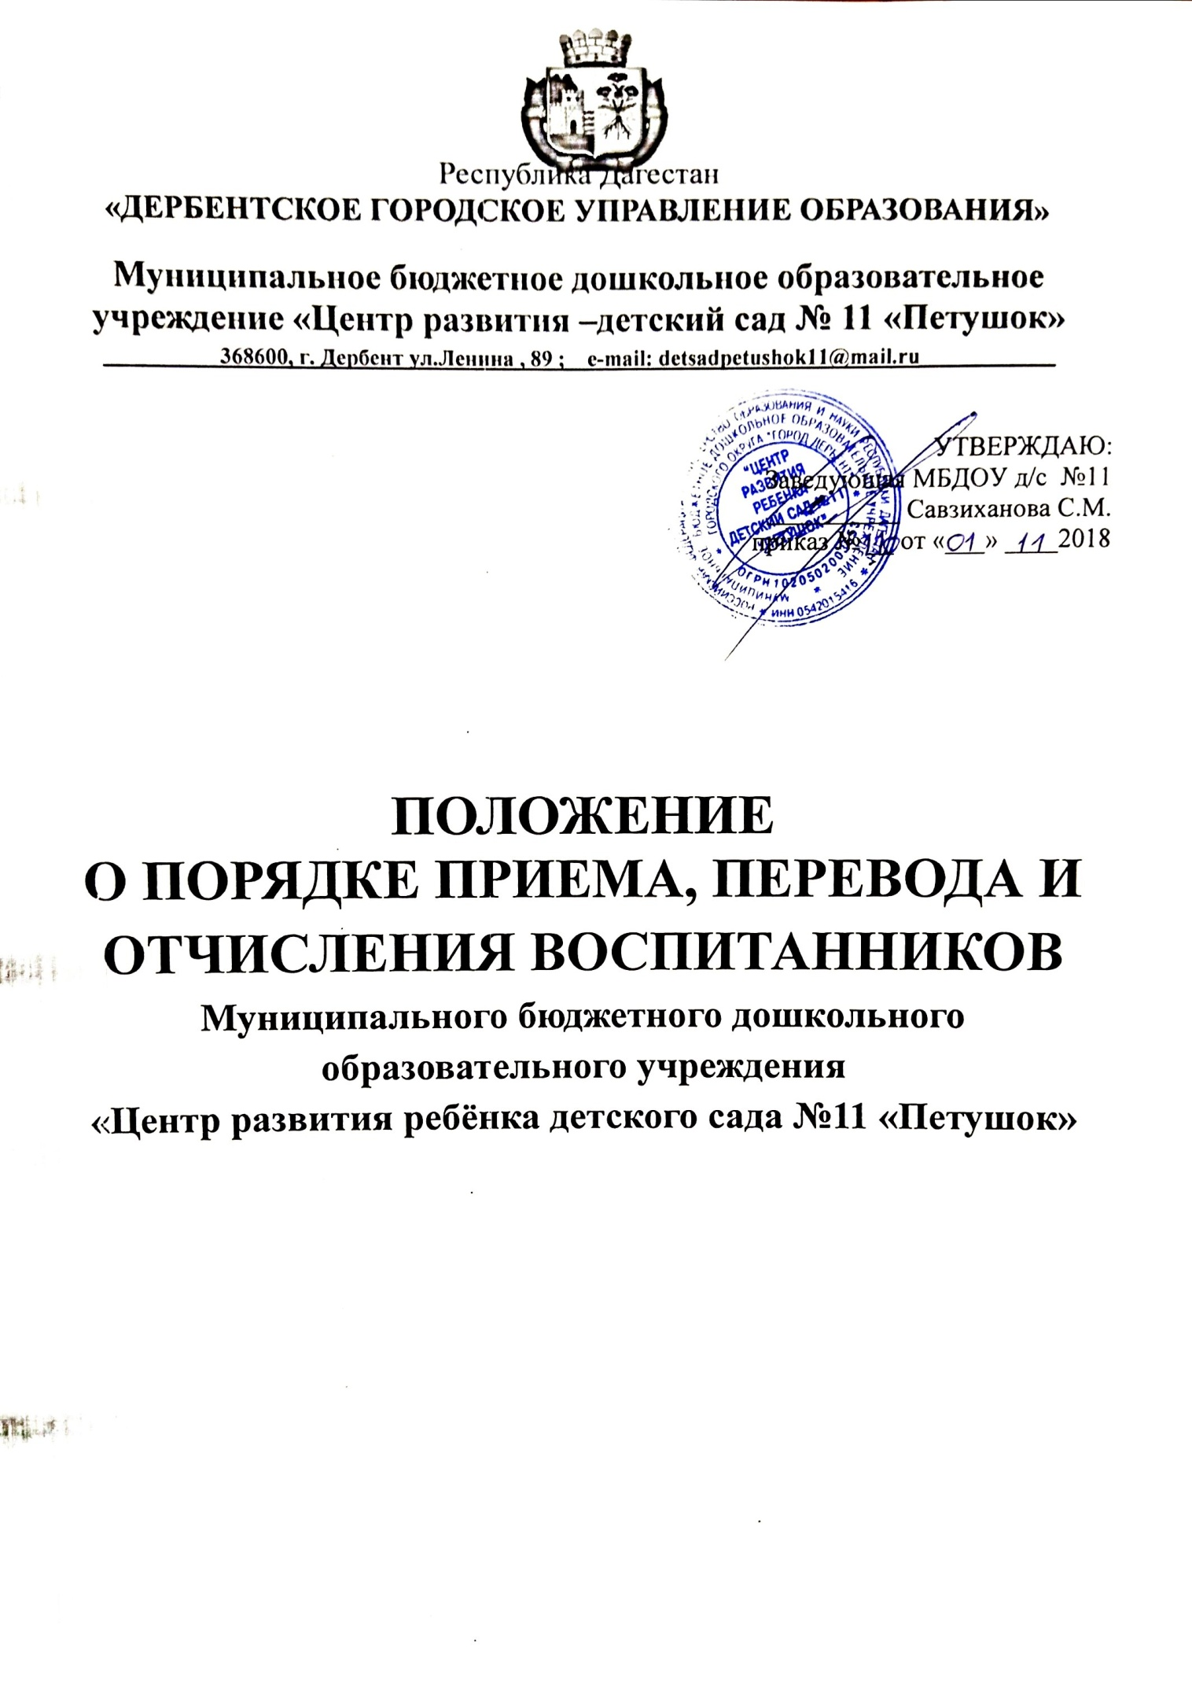

**I. Общие положения**

1.1. Настоящее положение разработано в соответствии с Федеральным законом от 29 декабря 2012 г. №273 «Об образовании в Российской Федерации», Федеральным законом от 27.07.2006 № 152-ФЗ «О персональных данных» Приказом Министерства образования и науки РФ от 13.01.2014 № 8, Приказом Министерства образования и науки РФ от 08.04.2014 года № 293 «Об утверждении Порядка приема на обучение по образовательным программам дошкольного образования», ПАГ от 29.06.2012 № 2807 «Об утверждении Административного регламента предоставления муниципальной услуги  "Прием заявлений, постановка на учет и зачисление детей в образовательные учреждения, реализующие основную общеобразовательную программу дошкольного образования (детские сады)», Распоряжением Управления образования Администрации города Дербента, Уставом Муниципального бюджетного дошкольного образовательного учреждения «Центр развития ребёнка детского сада №11 «Петушок» (далее МБДОУ) и регулирует порядок приема, перевода и отчисления обучающихся (воспитанников) МБДОУ.

1.2. Правила приема обеспечивают прием в МБДОУ детей, имеющих право на получение дошкольного образования и проживающих на территории, за которой закреплено МБДОУ (далее – закрепленная территория) и включенных Управлением образования Администрации Дербента в поименные списки МБДОУ

1.3.    В приеме в МБДОУ может быть отказано только по причине отсутствия в ней свободных мест, за исключением случаев, предусмотренных [статьей 88](http://base.garant.ru/70291362/11/#block_88) Федерального закона от 29 декабря 2012 г. N 273-ФЗ "Об образовании в Российской Федерации" (Собрание законодательства Российской Федерации, 2012, N 53, ст. 7598; 2013, N 19, ст. 2326; N 23, ст. 2878;N 27, ст. 3462; N 30, ст. 4036; N 48, ст. 6165; 2014, N 6, ст. 562, ст. 566). В случае отсутствия мест в МБДОУ родители (законные представители) ребенка для решения вопроса о его устройстве в другую дошкольную образовательную организацию обращаются непосредственно в орган исполнительной власти субъекта Российской Федерации, осуществляющий государственное управление в сфере образования.

1.4. Обучающимися в МБДОУ являются воспитанники. Воспитанники - лица, осваивающие образовательную программу дошкольного образования.

1.5. МБДОУ реализует основную образовательную программу дошкольного образования в группах общеразвивающей направленности, присмотр и уход за воспитанниками в возрасте от 2 до 7 лет . В соответствии с имеющимися условиями в МБДОУ принимаются дети в возрасте от 2 лет до 7 лет.

1.6. Прием в МБДОУ осуществляется в течение всего календарного года при наличии свободных мест. Период комплектования МБДОУ на следующий учебный год – с мая по июль текущего года; период доукомплектования МБДОУ в течение учебного года – с июля по апрель текущего учебного года.

1.6. Изменения и дополнения в данное положение вносятся на основании изменения действующих законодательных актов.

1.7. Срок данного положения не ограничен. Положение действует до принятия нового.

**II. Направление поименных списков детей в МБДОУ**

2.1. Порядок комплектования МБДОУ определяется Положением о порядке учета детей, подлежащих обучению по образовательным программам дошкольного образования в муниципальном образовании «город Дербент».

2.2. Поименные списки детей утверждаются на заседании городской комиссии, которое проводится в срок до 15 мая текущего года.

2.3. В срок до 25 мая текущего года утвержденные поименные списки детей направляются в МБДОУ и размещаются на информационном стенде МБДОУ.

**III. Зачисление детей в МБДОУ**

3.1. В течение июня текущего года заведующий МБДОУ проводит ***мероприятия по зачислению*** детей в МБДОУ из поимённых списков детей, предоставленных в МБДОУ Управлением образования Администрации города Дербент.

3.1.1. ***Оповещение родителей*** (законных представителей) о включении ребенка в утвержденный поименный список детей, подлежащих обучению по образовательным программам дошкольного образования, осуществляется не позднее 1 месяца в период комплектования на следующий учебный год и 2-х месяцев в период доукомплектования с момента получения заведующим поименного списка детей (направления) от городской комиссии. Информирование родителей проходит в устной форме (в том числе по телефону) либо письменным уведомлением по Почте России. (Приложение 1).

Оповещение родителей (законных представителей) детей, которые состоят в поименных списках, доставление информации родителям (законным представителям) о включении ребенка в поименный список осуществляет ответственное лицо, назначенное приказом заведующего.

Родители (законные представители) имеют право на основании заявления отказаться от зачисления в МБДОУ и восстановить ребенка в электронной системе учета по первоначальной дате постановки на учет.

Родители (законные представители) имеют право на основании заявления произвести обмен места.

Обмен местами, предоставленными в период основного комплектования (с 1 мая по 1 июля текущего года) осуществляется в период дополнительного комплектования (с 1 июля текущего года по 1 мая следующего года) при наличии свободных мест.

Обмен местами может быть осуществлён следующим способом: Родители (законные представители) ребёнка подают заявление в городской отдел образования и ожидают решения городской комиссии.

В случае переезда семьи в другой район города Дербента при условии того, что ребёнок уже посещает МБДОУ, родителям (законным представителям) ребёнка необходимо обратиться с заявлением об отчислении ребёнка из состава воспитанников ДОУ к руководителю детского сада.

Если родители (законные представители) ребёнка выбрали способ обмена, то порядок их действий следующий:

1. подача заявления руководителю МБДОУ на отчисление ребёнка из состава воспитанников МБДОУ;
2. восстановление в АИС «Электронная очередь в ДОУ» в городском отделе образования (где было предоставлено место в МДОО);
3. перевод данных о ребёнке в АИС «Электронная очередь в ДОУ» того района, куда семья переехала с документами, подтверждающими место нахождения ребёнка (семьи) на территории данного района через личный приём в отделе образования или с использование систем удалённого доступа (портал государственных услуг, многофункциональный центр, почта) с подтверждающими документами;
4. ожидание решения городской комиссии о включении ребёнка в поимённый список МДОО того района, где семья ребёнка планирует проживать.

3.1.2. ***Зачисление ребенка в МБДОУ.*** В срок до 1 июля текущего года заведующим МБДОУ должен быть - ***издан приказ о зачислении*** по всем детям поименного списка.

3.2.После издания приказа заведующим МБДОУ о зачислении ребёнка, на официальном сайте МБДОУ «ЦРР детского сада №11 «Петушок» размещается реестр приказов о зачислении воспитанников. (Приложение 2).

3.3. В срок до 1 июля руководителями МДОУ должны быть завершены мероприятия о зачислении по всем детям поимённого списка. Информация о результатах должна быть направлена в районный отдел образования для внесения изменений в учёт детей, подлежащих обучению по образовательным программам дошкольного образования.

**IV. Порядок приема воспитанников на обучение по образовательным программам дошкольного образования в МБДОУ**

4.1. Прием в МБДОУ осуществляется ***по личному заявлению родителя*** ***и на основании медицинского заключения.***

4.2. **Медицинское заключение:** Прием детей, впервые поступающих в МБДОУ, осуществляется на основании медицинского заключения. До поступления в МБДОУ родитель (законный представитель) предоставляет оформленные педиатром по месту жительства Медицинскую карту и прививочный сертификат.

4.3 **Прием заявления и документов, заключение Договора об образовании по образовательным программам дошкольного образования** (далее – Договор):

При личном обращении при предъявлении оригинала документа, удостоверяющего личность родитель (законный представитель) ребенка пишет заявление (Приложение 3).

***Для приема в образовательную организацию:***

а) родители (законные представители) детей предъявляют:

* оригинал свидетельства о рождении ребенка или документ, подтверждающий родство заявителя (или законность представления прав ребенка);
* свидетельство о регистрации ребенка по месту жительства в г. Дербент или по месту пребывания, или документ, содержащий сведения о регистрации ребенка по месту жительства или по месту пребывания;
* документы для оформления компенсации части родительской платы;
* удостоверение многодетной семьи, справку МСЭ, заключение ПМПК, решения суда (при наличии).

б) родители (законные представители) детей, являющихся иностранными гражданами или лицами без гражданства, дополнительно предъявляют документ, подтверждающий родство заявителя (или законность представления прав ребенка), и документ, подтверждающий право заявителя на пребывание в Российской Федерации.

Иностранные граждане и лица без гражданства все документы представляют на русском языке или вместе с заверенным в установленном порядке переводом на русский язык.

Копии предъявляемых при приеме документов хранятся в образовательной организации на время обучения ребенка.

Заявление о приеме в образовательную организацию и прилагаемые к нему документы, представленные родителями (законными представителями) детей, заверяются руководителем образовательной организации и печатью образовательной организации.

4.4. После приема документов образовательная организация заключает договор об образовании по образовательным программам дошкольного образования с родителями (законными представителями) ребенка.

Поступление ребенка в группу осуществляется по согласованию между родителем (законным представителем) ребенка и администрацией МБДОУ после заключения Договора.

4.5. Заведующий МБДОУ издает распорядительный акт (приказ) о зачислении ребенка в образовательную организацию в течение трех рабочих дней после заключения договора. Приказы о зачисление и отчислении детей в ДОУ регистрируется в Книге движения детей. Книга движения детей предназначена для информации о зачисленных и отчисленных детях.

4.6. На каждого ребенка, зачисленного в образовательную организацию, заводится личное дело, в котором хранятся все сданные документы (их заверенные копии).

4.7. При приеме в МБДОУ родители (законные представители) знакомятся с Уставом, с лицензией на осуществление образовательной деятельности, с образовательными программами и другими документами, регламентирующими организацию и осуществление образовательной деятельности, права и обязанности воспитанников.

Подписью родителей (законных представителей) ребенка фиксируется также согласие на обработку их персональных данных и персональных данных ребенка в порядке, установленном законодательством Российской Федерации.

4.8. Порядок обращения родителей (законных представителей) за получением компенсации платы, взимаемой с родителей (законных представителей) за присмотр и уход за детьми, осваивающими образовательную программу дошкольного образования в МБДОУ «ЦРР д/с №11 «Петушок» закреплен в соответствующем локальном акте МБДОУ.

**V. Порядок перевода воспитанников в другие группы, в другие дошкольные образовательные учреждения**

5.1. Перевод в следующую возрастную группу осуществляется на первое сентября текущего года в соответствии с возрастом воспитанника.

5.2. Родители (законные представители) воспитанника имеют право на перевод ребенка, рожденного в сентябре-ноябре месяце, в возрастную группу на 1 год старше при наличии свободных мест.

5.2. Временный перевод детей в другие группы может быть произведен в следующих случаях:

* карантин в группе;
* вакцинация воспитанников живой вакциной полиомиелита в группе, которую посещает ребенок, не привитый от полиомиелита либо вакцинирующийся по индивидуальному графику.

5.3. Временный перевод детей в другие дошкольные образовательные учреждения может быть произведен на основании заявления родителей (законных представителей) воспитанника, приказа заведующего МБДОУ, в следующих случаях:

* аварийной ситуации;
* на летний период (проведение ремонтных работ в МБДОУ).
* на время капитального ремонта МБДОУ.

Перевод в другое учреждение согласовывается с Учредителем.

**VI. Порядок отчисления детей из МБДОУ**

6.1. Отчисление ребенка из Учреждения производится по личному заявлению родителей (законных представителей) в связи с получением дошкольного образования (завершением обучения).

6.2. Отчисление воспитанника из МБДОУ может производиться досрочно в следующих случаях:

* по инициативе родителей (законных представителей) воспитанника, в том числе в случае перевода воспитанника для продолжения освоения образовательной программы в другое дошкольное образовательное учреждение;
* по обстоятельствам, не зависящим от воли воспитанника или его родителей (законных представителей) и МБДОУ, в том числе в случае ликвидации МБДОУ, осуществляющей образовательную деятельность.
* при непосещении воспитанником МБДОУ без уважительных причин более 30 дней

6.3. Досрочное расторжение договора по инициативе родителей (законных представителей) воспитанника не влечет за собой возникновение каких-либо дополнительных, в том числе материальных, обязательств указанного воспитанника перед МБДОУ.

6.4. За воспитанником сохраняется место в МБДОУ в случае:

* болезни воспитанника;
* прохождения им санаторно-курортного лечения, карантина;
* отпуска родителей (законных представителей);
* временного отсутствия родителей на постоянном месте жительства (болезнь, командировка) вне зависимости от продолжительности отсутствия родителей
* отсутствия воспитанника по заявлению, написанному родителями (законными представителями), вне зависимости от причины отсутствия.

6.5. Отчисление ребенка оформляется приказом заведующего МБДОУ на основании личного заявления родителя (законного представителя).

**VII. Ответственность**

7.1. МБДОУ несет ответственность за:

* соблюдение «Положения о порядке учета детей, подлежащих обучению по образовательным программам дошкольного образования в муниципальном образовании «город Дербент»;
* соблюдение настоящего Положения;
* своевременное и полное предоставление сведений в Отдел образования информации о движении контингента воспитанников, а также о наличии свободных мест в МБДОУ;
* правильное ведение необходимой документации;
* своевременное и полное предоставление информации родителям (законным представителям) о порядке зачисления ребенка в МБДОУ и о МБДОУ.

7.2. Родители (законные представители) воспитанника несут ответственность за

* своевременное предоставление документов, необходимых для зачисления ребенка в МБДОУ.
* достоверность оснований получения компенсацией платы, взимаемой с родителей (законных представителей) за присмотр и уход за детьми, осваивающими образовательные программы дошкольного образования в МБДОУ

Принято на Педагогическом Совете

Протокол №___ от «___»___2018

Приложение 1.



**Республика Дагестан**

**«ДЕРБЕНТСКОЕ ГОРОДСКОЕ УПРАВЛЕНИЕ ОБРАЗОВАНИЯ»**

**Муниципальное бюджетное дошкольное образовательное учреждение «Центр развития –детский сад № 11 «Петушок»**

**368600, г. Дербент ул.Ленина , 89 ; e-mail:** [**detsadpetushok11@mail.ru**](mailto:detsadpetushok11@mail.ru)

_______________________________

Фамилия, имя, отчество родителя

_______________________________

Адрес проживания

**Уведомление**

**о направлении ребенка в дошкольное образовательное учреждение**

Настоящим уведомлением сообщаем, что Ваш ребенок

Ф.И.О. ребёнка

Согласно автоматизированной информационной системе «Электронный детский сад» направлен в Муниципальное Бюджетное Дошкольное Образовательное «Центр развития ребенка «Детский сад №11 «Петушок», в связи с чем, Вам необходимо явиться в образовательное учреждение до _____________, с перечнем необходимых документов:

- копия свидетельства о рождении;

- свидетельство о регистрации ребенка по месту жительства или по месту пребывания на закрепленной территории или документ, содержащий сведения о регистрации ребенка по месту жительства или по месту пребывания;

- копия документа, подтверждающего право на льготное зачисление в организацию (при наличии);

- медицинское заключение;

- заключение городской психолого-медико-педагогической комиссии.

**В случае неявки в указанный срок направление утратит силу.**

Заведующая МБДОУ

«ЦРР д/с №11 «Петушок» Савзиханова С.М.

Приложение 2.



**Республика Дагестан**

**«ДЕРБЕНТСКОЕ ГОРОДСКОЕ УПРАВЛЕНИЕ ОБРАЗОВАНИЯ»**

**Муниципальное бюджетное дошкольное образовательное учреждение «Центр развития –детский сад № 11 «Петушок»**

**368600, г. Дербент ул.Ленина , 89 ; e-mail:** [**detsadpetushok11@mail.ru**](mailto:detsadpetushok11@mail.ru)______

**_______________**

дата приказа

ПРИКАЗ №___

О зачислении ребенка

Согласно проведенной комплектации администратором МКУ ДГУО г. Дербент «___» ________20___г. и на основании акта №___ от «___» _________20___г.

Приказываю:

1. Зачислить следующих детей:

|  |  |  |  |  |
| --- | --- | --- | --- | --- |
| **№** | **Ф.И.О.** | **Дата**  **рождения** | **№ телефона**  **родителей** | **Статус** |
|  |  |  |  |  |
|  |  |  |  |  |
|  |  |  |  |  |
|  |  |  |  |  |
|  |  |  |  |  |
|  |  |  |  |  |
|  |  |  |  |  |
|  |  |  |  |  |

1. Контроль за выполнением приказа оставляю за собой:

Заведующая МБДОУ

«ЦРР детский сад №11

«Петушок» Савзиханова С.М.

Приложение 3.

|  |  |  |  |  |
| --- | --- | --- | --- | --- |
| Заведующей | | МБДОУ «ЦРР д/с №11 «Петушок» | | |
| Савзихановой С.М. | | | | |
|  | | | | |
| (фамилия, имя, отчество заявителя) | | | | |
| Место регистрации (адрес): | | |  | |
|  | | | | |
| Паспорт: | |  | № |  |
| выдан |  | | | |
|  |  | | | |

дата выдачи**_______________________________**

**ЗАЯВЛЕНИЕ**

|  |  |  |  |  |  |
| --- | --- | --- | --- | --- | --- |
| Прошу принять моего ребенка (сына, дочь) | | | |  |  |
|  | | | | | , |
| (фамилия, имя, отчество) дата рождения | | | | |  |
| проживающего(ую) по адресу: | | |  | | , |
|  | | | (адрес проживания ребенка) | |
| в | группу для детей в возрасте |  |  | |  |
|  | | | | |
| Доверяю забирать ребенка из детского сада:  __________________________________________________________________________  __________________________________________________________________________  ___ **_______________________________________________________________________** | | | | |  |

_____________ ____________________ ____________________________________

(дата) (подпись) (И.О. Фамилия)

С Федеральным законом № 273-ФЗ «Об образовании в Российской Федерации» (ст. 1, 2, 54, 55, 64, 65), Уставом, лицензией на осуществление образовательной деятельности, образовательной программой дошкольного образования и другими документами, регламентирующими организацию и осуществление образовательной деятельности, права и обязанности воспитанников ознакомлен(а).

_____________ ____________________ __________________________________

(дата) (подпись) (И.О. Фамилия)

Я,________________________________________________________________________   
даю бессрочное согласие (до его отзыва мною) на использование и обработку моих персональных данных по технологиям обработки документов, существующих в органах местного самоуправления, с целью оказания мер социальной поддержки по отдыху и оздоровлению детей в следующем объеме: Ф.И.О., дата рождения, адрес места жительства, информация о назначенных и выплаченных суммах пособий (компенсаций). Отзыв настоящего согласия в случаях, предусмотренных Федеральным законом от 27.07.2006 № 152-ФЗ «О персональных данных», осуществляется на основании моего заявления, поданного в органы местного самоуправления.

____________________ __________________ ___________________________________________

(дата) (подпись) (И. Фамилия)